Antwoorden oefenopdrachten onderzoek

Dia 9

**Vmbo GT Biologie 2018-1 (2 punten)**

In de Mojavewoestijn in de Verenigde Staten leven bosratten die van giftige creosootstruiken eten. De ratten worden niet ziek van het gif.  
Wetenschappers hebben ontdekt dat in het verteringskanaal van deze ratten bacteriën leven die het gif afbreken.

Bosratten die in andere delen van de Verenigde Staten leven, worden ziek als ze van creosootstruiken eten. Deze bosratten zijn wél gevoelig voor het gif.  
De wetenschappers vragen zich af of ze zulke bosratten ongevoelig voor het gif kunnen maken. Ze doen een onderzoek waarbij ze voedselbrokjes gebruiken die gemengd zijn met poep van bosratten uit de Mojavewoestijn. In die poep zitten veel darmbacteriën.

**Schrijf een werkplan op voor zo’n onderzoek.**

Een juist werkplan met de volgende elementen:

Een (groot) aantal gevoelige bosratten in twee groepen verdelen, de ene groep voedsel gemengd met poep (van ongevoelige ratten) geven, de andere groep voedsel zonder die poep geven

(na enige tijd) de gevoeligheid voor het gif in beide groepen vergelijken (door ze van creosootstruiken te laten eten)

Dia 10

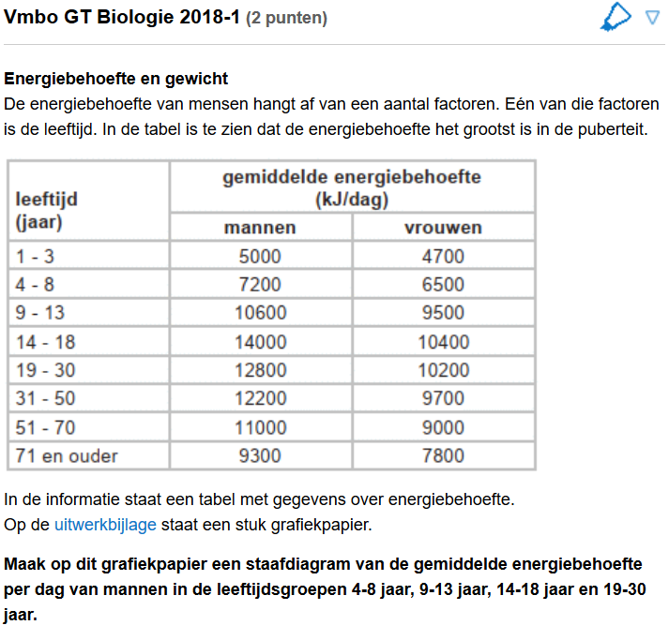

De verticale as is juist ingedeeld en benoemd en de vier leeftijdsgroepen zijn juist aangegeven bij het diagram

De vier juiste getallen zijn juist uitgezet als vier staven:

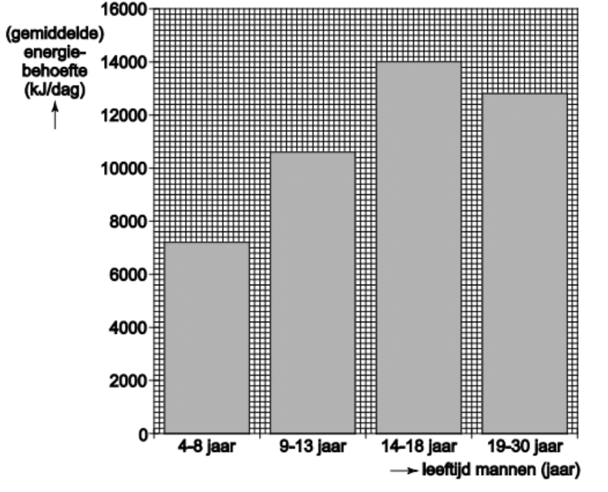

Dia 11

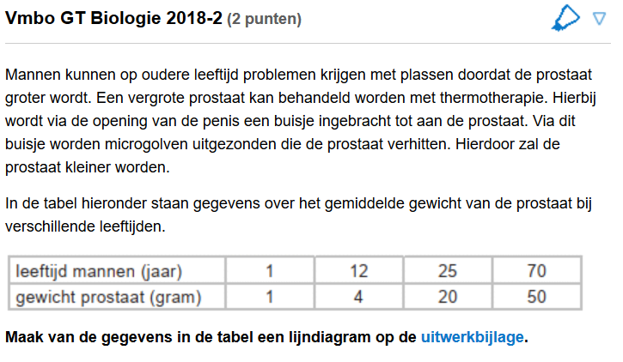

Beide assen zijn juist ingedeeld en benoemd met de juiste grootheid en eenheid; op de y-as is het gewicht van de prostaat uitgezet en op de x-as de leeftijd van de mannen

De waarden uit de tabel zijn juist uitgezet als punten en door een juiste lijn verbonden

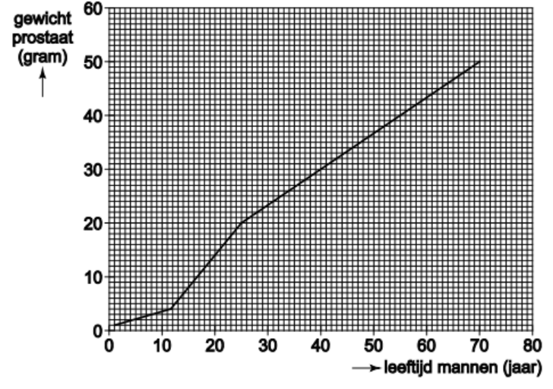

Dia 12

**Vmbo GT Biologie 2017-1 (2 punten)**

Anthocyaan is een paarse kleurstof die voorkomt in bloemen van veel planten, bijvoorbeeld van de grote leeuwenbek. De kleurstof bevindt zich in de vacuole van bloemcellen.

Het maken van anthocyaan wordt geregeld door een gen.  
Wetenschappers hebben zo’n gen vanuit een cel van een grote leeuwenbek overgebracht in een cel van een tomatenplant. Zo hebben ze tomatenplanten kunnen kweken met paarse tomaten. Paarse tomaten bevatten dezelfde stoffen als rode tomaten, maar veel meer anthocyaan.

Een onderzoeker vermoedt dat veel anthocyaan in de voeding kan helpen om een verhoogde bloeddruk te verlagen. Hij wil dit onderzoeken door patiënten met een verhoogde bloeddruk dagelijks sap van paarse tomaten te laten drinken.

Schrijf een werkplan op voor dit onderzoek

Een groep patiënten (met verhoogde bloeddruk) in twee groepen verdelen, de ene groep krijgt dagelijks sap van paarse tomaten te drinken, de andere groep sap van rode tomaten (onder overigens gelijke omstandigheden)

(na verloop van tijd) de bloeddruk van de patiënten in beide groepen vergelijken

Dia 13

**Vmbo GT Biologie 2016-1 (1 punt)**

**Een experiment met tuinkerszaden**

Jos en Pim doen een experiment met tuinkerszaden. Ze bedekken de bodem van twaalf glazen bakjes met vochtig filtreerpapier. Ze nummeren de bakjes 1 tot en met 12. In elk bakje leggen ze 400 tuinkerszaden. De bakjes 1 tot en met 6 zetten ze in een ruimte waarin voortdurend sigarettenrook wordt geblazen. De andere zes bakjes zetten ze in een ruimte zonder rook. Alle andere omstandigheden zijn in beide ruimtes gelijk.  
Na drie dagen tellen Jos en Pim hoeveel zaden in elk bakje zijn ontkiemd.

Jos en Pim maken een verslag van hun experiment. Het verslag begint met de onderzoeksvraag.

Wat is de onderzoeksvraag van het experiment van Jos en Pim?

Wat is de invloed van sigarettenrook op het ontkiemen van (tuinkers)zaden?

Dia 14

Jos en Pim maken een tabel van de resultaten. Ze moeten het gemiddeld aantal ontkiemde zaden per bakje in elk van de ruimtes nog uitrekenen.

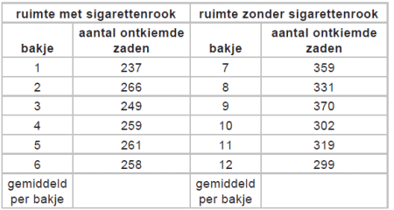

De bakjes 7 tot en met 12 werden niet blootgesteld aan sigarettenrook.

**Leg uit wat bij dit onderzoek de functie is van deze bakjes met zaden.**

Deze bakjes (met zaden) dienen als controlegroep.

Dia 15 en 16:

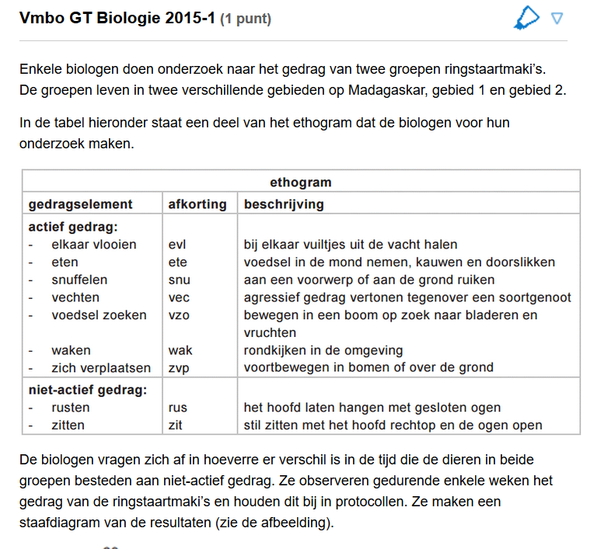

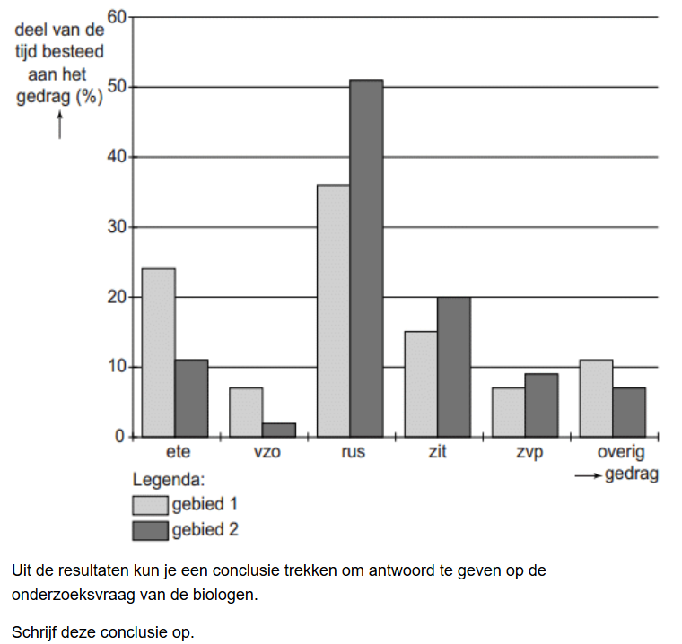De dieren in gebied 1 besteden minder tijd aan niet-actief gedrag dan de dieren in gebied 2.